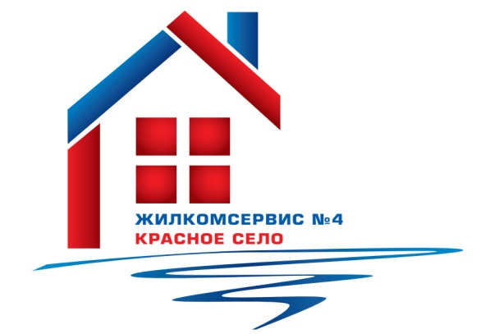
Перечень работ по текущему ремонту общего имущества многоквартирного дома
на 2015 год

Адрес: ул. Коммунаров, д. 116 корп. 2

№ п/п | Наименование работ
1 | Замена труб ГВС по 4-м парадным до 10-го этажа на полипропилен. Замена кранов.
2 | Аварийно-восстановительные работы

